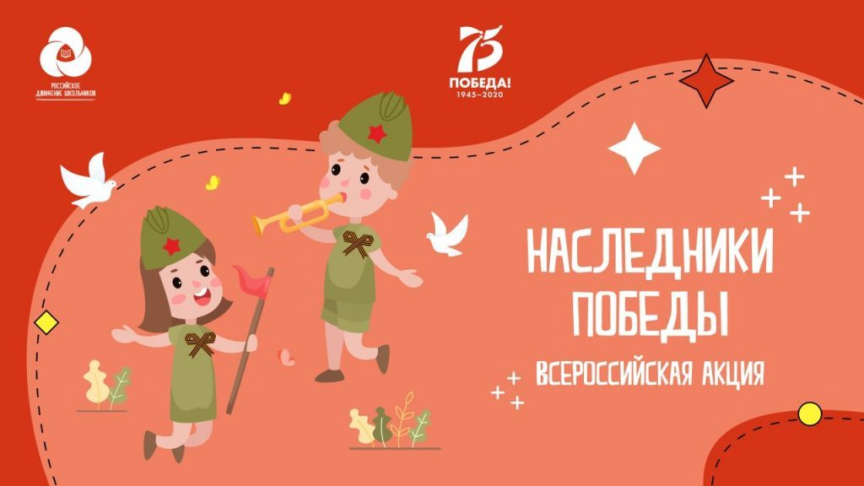
«Наследники Победы»: школьники в социальных сетях исполнят любимые военные песни и стихи
В канун 75-летия великой Победы школьники в своих социальных сетях исполнят военные песни и прочтут любимые стихи. Российское движение школьников объявило Всероссийскую онлайн-акцию «Наследники Победы», которая пройдет с 30 апреля по 9 мая.
В канун юбилея Победы РДШ предложило школьникам поближе познакомиться с творчеством военного времени, которое откроет этот период в жизни страны со стороны творчества, рифм и звуков, ведь Великая Отечественная война – это огромная эпоха не только нашей истории, но и нашей культуры.
Акция «Наследники Победы» проходит в двух номинациях: «Военные песни» и «Стихи о войне и Победе». Участники могут выбрать понравившуюся или принять участие в обеих. Для этого нужно исполнить любимую песню военного времени или прочитать стихотворение, записать видеоролик и опубликовать его на своей странице в социальных сетях «ВКонтакте» или «Instagram» с хештегами #РДШ #НаследникиПобеды #ВоенныеПесни #СтихиоВойне .
Знакомство с творчеством можно разделить с семьей и друзьями. Акция предусматривает коллективное участие в номинации «Стихи о войне и Победе». Можно даже создать творческий союз с активистами РДШ в других регионах. Под постом о старте акции в группе РДШ в социальной сети «ВКонтакте» (skm_rus) можно оставить комментарий, что участник ищет компанию для записи совместного видеоролика с декламацией стихотворения, и найти единомышленников.
«Темная ночь» и «Три танкиста», «Облава» и «Сыновья уходят в бой», «Журавли» и «Священная война», «Жди меня» и «Баллада о матери» - эти и еще сотни пронзительных строк песен и стихотворений яснее страшных цифр и статистики покажут то тяжелейшее время и откровеннее любых мемуаров поведают о мыслях юных ребят, уходивших в бой, о доле матерей, терявших сыновей и мужей, о передовой, о жизни, смерти и любви. Это то, к чему действительно стоит прикоснуться в годовщину великой Победы в знак признательности за жизнь.
Информационная справка:
Общероссийская общественно-государственная детско-юношеская организация «Российское движение школьников» создана указом Президента РФ Владимира Путина 29 октября 2015 года. Цель организации заключается в совершенствовании государственной политики в области воспитания подрастающего поколения и содействии формированию личности на основе присущей российскому обществу системе ценностей.
В настоящий момент Российское движение школьников объединяет свыше 500 000 детей и 19 000 образовательных учреждений из 85 субъектов РФ и реализует 27 федеральных проектов различной направленности: экология, добровольчество, медиа, спорт, дизайн, самоуправление. Три проекта входят в национальный проект «Образование».

КОНТАКТЫ ДЛЯ СМИ:

Анастасия Лебедева, специалист отдела по связям с общественностью
Российского движения школьников, 8 903 202 5575, pr@rdcentr.ru

